不去金剛山，不識北朝鮮
【朝鮮之美，絕對超乎你的想像】
◆行程設計一次【遊二國(中國+朝鮮)】體驗不同國情文化之旅！
◆特別安排【大同江遊船】乘坐遊船欣賞大同江風光、平壤市夜景、觀看節目演出、用餐
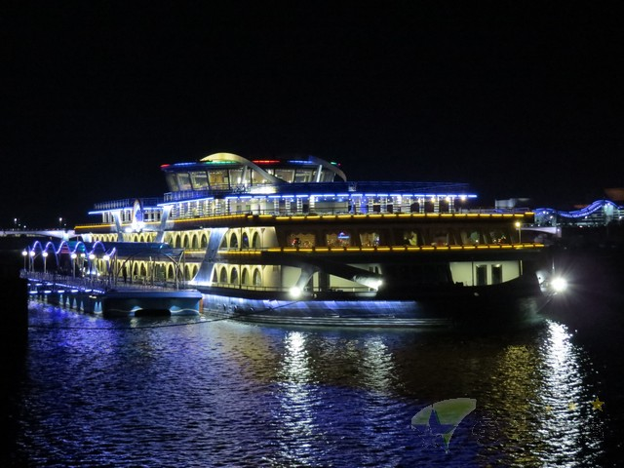
大同江位於朝鮮半島西北部，是朝鮮的第五大河流。長450.3公里，流域面積達20000平方公里，因河床深，又受黃海潮水影響，利於航運。發源於狼林山脈的慈江道，流程蜿蜒。向南流在南浦市注入西朝鮮灣。該河流經朝鮮首都平壤市。
◆安排搭乘全程【三段飛機深圳+高麗航空】
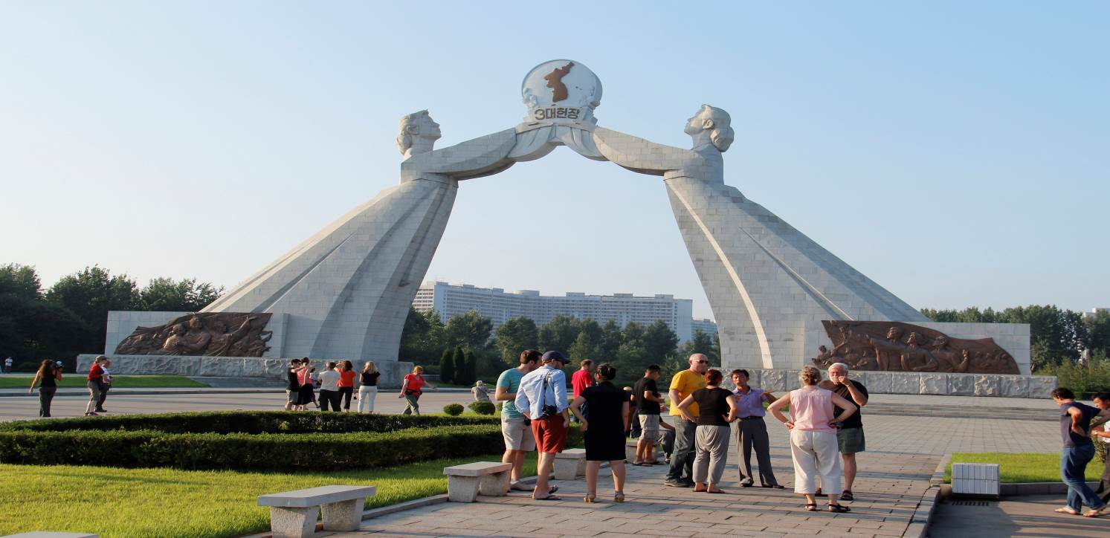
來到平壤一定必看的【祖國統一大三憲章紀念碑】
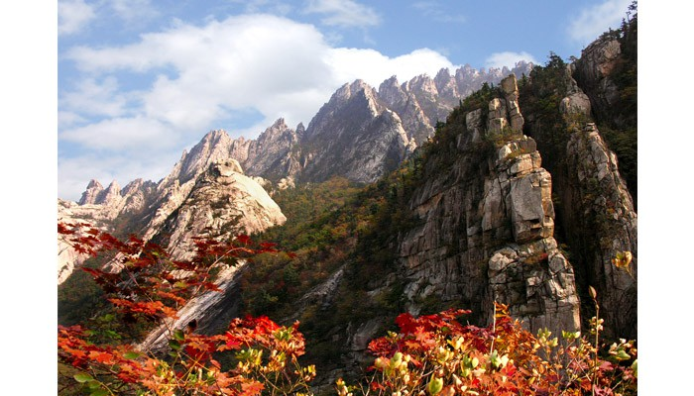
願生高麗國、一見【金剛山】
金剛山之於北韓，就像黃山之於中國一樣，所以得名金剛山，源於華嚴經曾提到「金剛山」有12,000峰，剛好這裡群峰相連，怪石嶙峋，非常符合佛經中的描述，也因此成為文人嚮往的世外仙境。

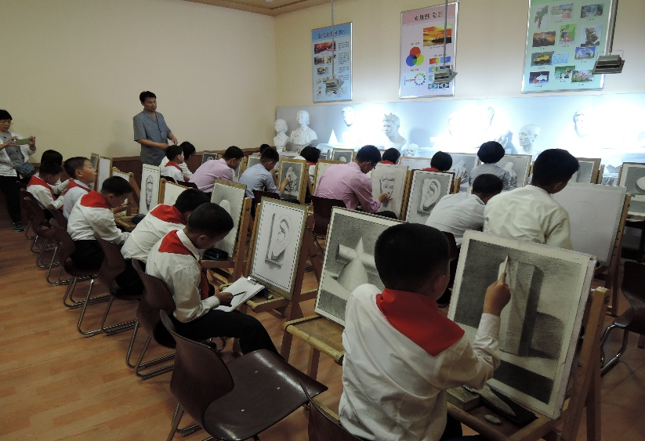
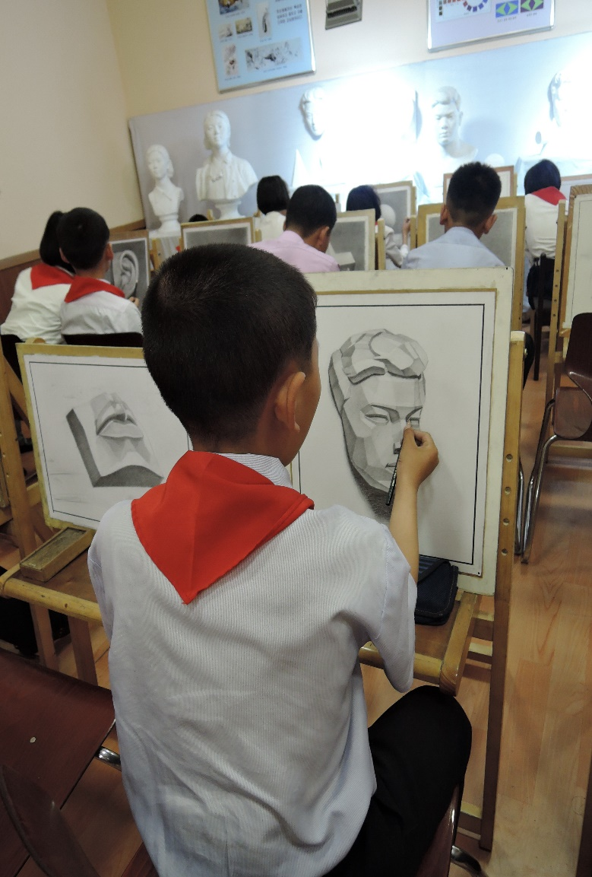
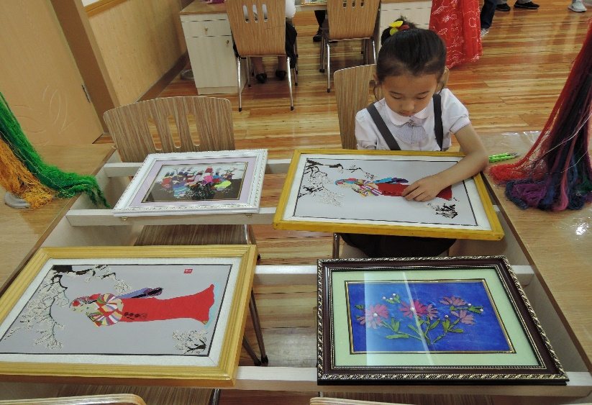
【平壤少年宮】氣派非凡的平壤少年宮，看到那些可愛的孩子專注地 學習各種樂器，練習舞蹈、刺繡、跆拳道，以及熱烈歡迎遊客的表演，充份表現北韓的少年不服輸向上學習的精神。
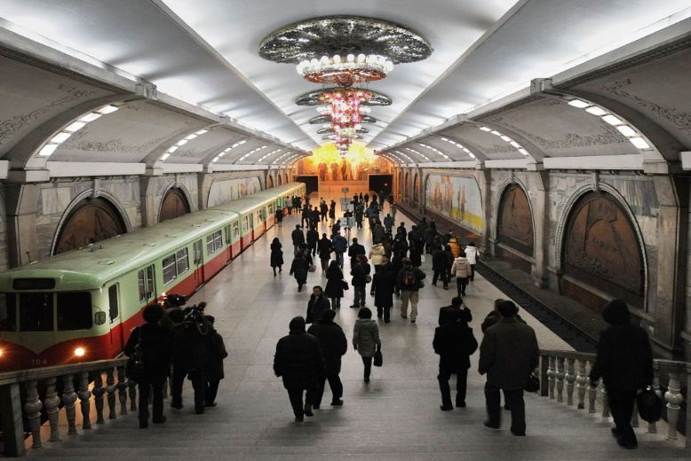
【平壤地下鐵】
是世界上深度最長的地下鐵，其裝飾壁畫突顯蘇聯式建築特色。
平壤地鐵的新車型於2016年投入服務，外型比舊車型更加現代化，車廂光線更明亮，設有顯示停車站和行駛速度等的屏幕，以及老年人和殘障人士等專座，朝鮮官方稱該車輛其為朝鮮自行生產。
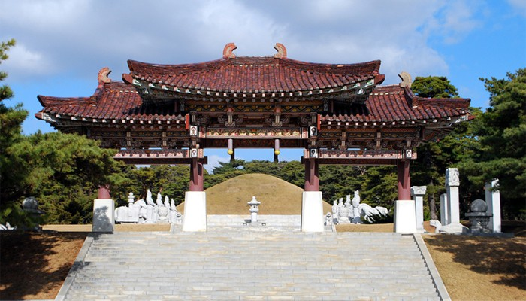
【東明王陵】
是高句麗的建國始祖東明王朱蒙的陵墓。高句麗是朝鮮半島歷史中幅員最廣大、存在時間最長的國家。當時的高句麗人崇拜建國始祖「東明王」，把他視為神，死後為他修築了宏偉堅固的陵墓，誠心祭祀他。東明王陵本來位於「國內城」即今日中國吉林省的集安市。高句麗建國之後，高句麗國力日益強盛，不斷向南方擴大領土。公元427年把首都遷移到平壤市時，原葬於國內城的東明王陵也遷葬於平壤。
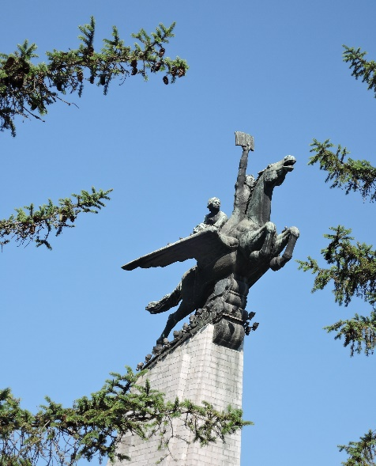
【千里馬銅像（韓語：천리마）】象徵著為儘快恢復北韓戰爭後的國家經濟而鬥爭的北韓人民的英雄氣概。
是朝鮮傳說中的雙翼馬，相傳一日能行千里，類似希臘神話中的珀伽索斯。
1956年，因金日成發動千里馬運動，指示要以千里馬的精神，加快促進朝鮮民主主義人民共和國社會經濟發展。
1960年在平壤萬壽臺建立的千里馬銅像，成為朝鮮社會主義建設的象徵。

※【航班參考】以下為本行程預定的航班時間，實際航班以團體確認的航班編號與飛行時間為準。
班機編號 | 起飛城市 | 抵達城市 | 起飛時間 | 抵達時間
ZH-9078 | 桃園 | 瀋陽 | 17：20 | 20：25
JS-156 | 瀋陽 | 平壤 | 13：55 | 16：10
ZH-9077 | 瀋陽 | 桃園 | 13：05 | 16：15
※【特別說明】
若本行程遇到北韓政府所推出的10萬人表演秀(價值NT4000元)，北朝鮮政府規定，凡入境之外國旅客，一定要自費參加，否則請選擇本公司其他行程，敬請瞭解、配合，謝謝。
◆第一天 桃園 瀋陽
今日請記得於班機起飛前兩小時，抵達機場，並以電話聯絡我們領隊或機場服務人員報到，由我們為您準備登機手續，搭乘豪華客機前往【瀋陽】。
早: 敬請自理 午: 敬請自理 晚: 機上套餐
住宿：瀋陽 ★★★★★ 北約客維景國際大酒店 或同級

◆第二天 瀋陽【張氏少帥府、趙四小姐樓】 平壤【萬壽臺噴水公園、金日成廣場、千里馬銅像(遠觀)】
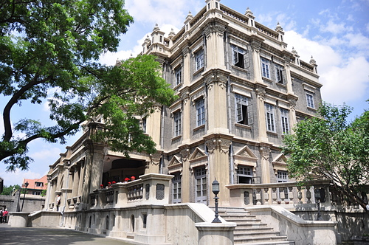
【張氏帥府】張學良故居又稱〝少帥府〞，是原奉系軍閥張作霖及其子張學良官邸，1988年更成立了『張學良舊居陳列館』，保留文物重點以供參觀。【趙四小姐樓】少帥與趙四小姐的經典愛情故事就發生在這裏，帥府後面的趙四小姐樓的小小陽臺上這棟小樓記錄了這位不凡的女性多少綿綿情意。【金日成廣場】金日成廣場座落在平壤市中心。主體思想塔位在大同江東側，是江東最主要的紀念建築。思想塔尖有個火炬，到了晚上會發出紅色的光，這本來沒啥稀奇，可是北朝鮮是非常缺電的地方，所以事實上到了晚上整個城市幾乎是黑暗一片的，只有思想塔尖的紅色火把，會一直供電發光到深夜而成為最明顯的地標。【千里馬銅像(遠觀)】象徵著為儘快恢復北朝鮮戰爭後的國家經濟而鬥爭的北朝鮮人民的英雄氣概。這座建於1961年4月的千里馬銅像，坐落在高32米，由2500塊，360多種花崗岩組成的塔身上，銅像為一匹伸展雙翅的騎有工人、農民的“千里馬。
早: 酒店內使用 午: 吊爐餅烤鴨50RMB 晚: 平壤火鍋餐80RMB
住宿：平壤 西山酒店 或同級

◆第三天 平壤 / 元山【合作農場、祖國解放戰爭勝利紀念館、平壤地鐵站、東明王陵、新坪水庫】
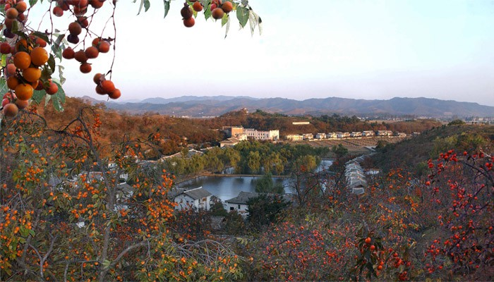
【合作農場】農業生產者或家庭農場聯合起來形成的規模較大，商品化、專業化、社會化程度較高的農業經營形式。【祖國解放戰爭勝利紀念館】大型全景圖館是主要參觀項目。坐在旋轉座席，聽著講解員的講解，縱覽當年的大田解放戰役情景，彷彿身臨其境。【平壤地下鐵道】是世界上最深的地鐵。其路線由首都中心伸延到東西南北。車站有富興、榮光、烽火、勝利、統一、凱旋、戰友、紅星、光復、建國、黃金平原、建設、革新、戰勝、三興、樂園等，結構多樣，富麗堂皇，仿佛完美的地下宮殿。【東明王陵】是高句麗的建國始祖東明王朱蒙的陵墓。高句麗是朝鮮半島歷史中幅員最廣大、存在時間最長的國家。當時的高句麗人崇拜建國始祖「東明王」，把他視為神，死後為他修築了宏偉堅固的陵墓，誠心祭祀他。東明王陵本來位於「國內城」，即今日中國吉林省的集安市。高句麗建國之後，高句麗國力日益強盛，不斷向南方擴大領土。西元427年把首都遷移到平壤市時，原葬於國內城的東明王陵也遷葬於平壤。由於北朝鮮政府國實行朝鮮民族文化遺產保存政策，在1993年5月改建此陵。【新坪水庫】水庫綠意盎然, 遍佈茂密的松樹，湖水清澈平靜。湖裡的水產有烏魚、鯰魚、鯉魚及鯽魚等。此外，湖底淤泥含有豐富礦物質，被廣泛用於治療。
早: 酒店內使用 午: 石鍋拌飯風味60RMB 晚: 朝鮮海鮮湯(飯店內使用)80RMB
住宿：元山 馬息領酒店 或同級

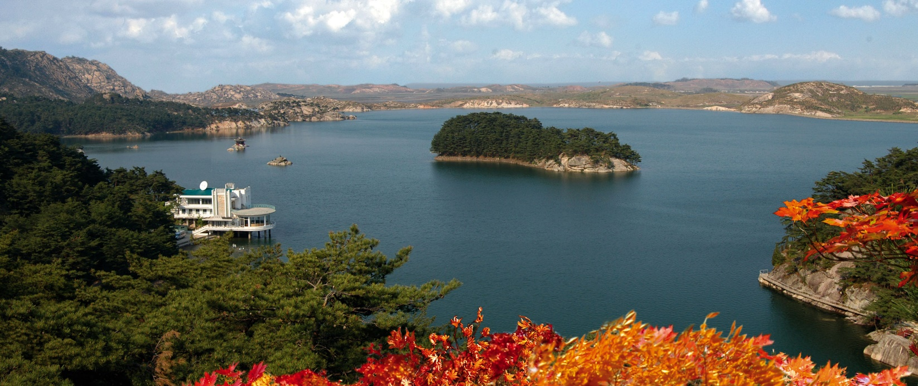
◆第四天 元山 / 金剛山【三日浦、外金剛、玉流洞、九龍淵瀑布】
【三日浦景區】自古以來即是“關東八景”之一，景色迷人；傳說古時有個國王到此覽勝，本想玩一天就回去，但被這夢境似的湖光山色所陶醉，流連忘返，竟然一遊三日；因而得名“三日浦”。【金剛山】宋代大文豪－蘇東坡曾以『願生高麗國、一見金剛山』仰慕金剛山之美；宋代大文豪－蘇東坡曾以『願生高麗國、一見金剛山』仰慕金剛山之美；金剛山之於北朝鮮，就像黃山之於中國一樣，所以得名金剛山，源於華嚴經曾提到「金剛山」有12,000峰，剛好這裡群峰相連，怪石嶙峋，非常符合佛經中的描述，也因此成為文人嚮往的世外仙境。金剛山緊鄰南韓，是百分之百的石頭山，岩石陽剛壯美，拔地而起的硬漢氣勢硬是令人讚（金剛山劃分為賞山景的－外金剛、賞東海怪石嶙峋海景的－海金剛）。【外金剛山】是朝鮮的名山兼世界名山，世人嚮往之山。金剛山東西長約40km,南北長約60km,海拔1,638m，共有1萬2千座大大小小的山峰及形態各異的岩石和溪流、瀑布，是朝鮮最有名的觀光勝地之中國宋代大文人蘇東坡曾以“願生高麗國，一見金剛山“的詩句，讚美天下第一名山 金剛山。【九龍瀑布】及大大小小的瀑布和清澈碧綠之潭水。攀登九龍淵的途中一路上飛瀑漱石，奇潭深淵，更可以飽覽回想台、兔子岩、金剛門、及玉流潭、玉流瀑布、連珠潭、連珠瀑布、飛鳳瀑布、舞鳳瀑布等，有如武俠小說中奇人練功的祕境，這裡面還流傳著不少神話傳說，置身其中，讓人感覺多了幾分靈氣。
早: 酒店內使用 午: 木蘭餐廳地方合菜60RMB 晚: 飯店內合菜80RMB
住宿：金剛山酒店 或同級

◆第五天 金剛山 / 侍中湖 / 平壤【學生少年宮表演、大同江遊船】
【侍中湖】位於朝鮮江原道是著名的觀光熱點，在金剛山去往元山的路上，距金剛山約60公里，它隔「元山-金剛山高速公路」就是一望無際的日本海及白沙灘，周圍開遍朝鮮國花海棠花，屬於鹹水湖，方圓11.8公里，長3.5公里，寬0.8公里，總面積約達2.94平方公里。【少年宮或者中學表演】平壤學生少年宮。在少年宮裏，看到那些可愛的孩子專注地學習各種樂器，練習舞蹈、刺繡、跆拳道，以及熱烈歡迎遊客的表演，充份表現北朝鮮的少年不服輸向上學習的精神。【大同江號遊船】乘坐《大同江號》遊船欣賞大同江風光、我司也特意安排乘船用餐，船遊至主體思想塔附近再回到原處，令人心情爽快，預祝各位貴賓有個美好的夜晚。
早: 酒店內使用 午: 朝鮮盒飯風味50RMB 晚: 遊覽船合菜150RMB
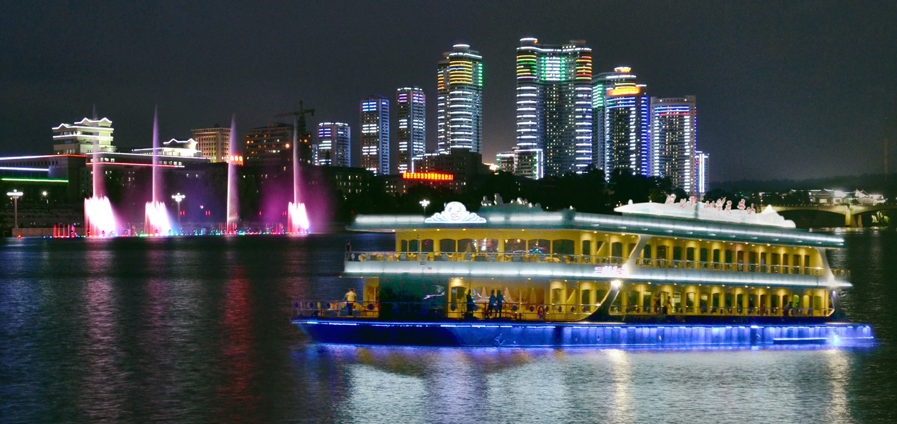
住宿：平壤 西山酒店

◆第六天 平壤 / 開城 / 平壤【板門店、高麗博物館、民俗體驗活動(打糕)、南大門、祖國統一大三憲章紀念碑、光復路百貨商店、雜技秀】
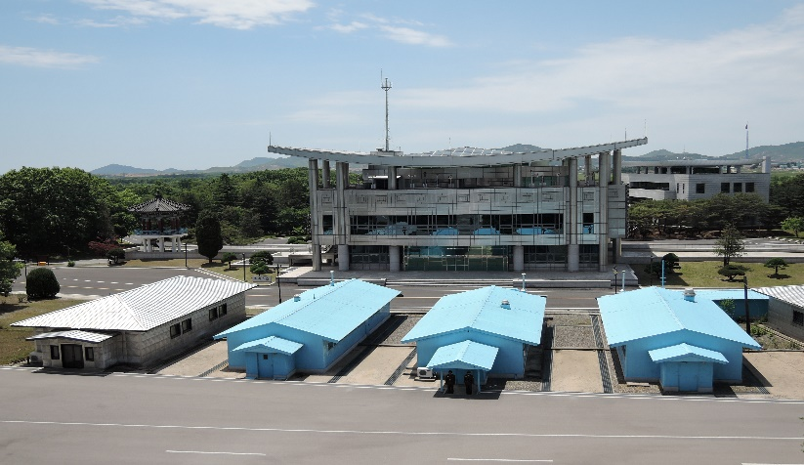
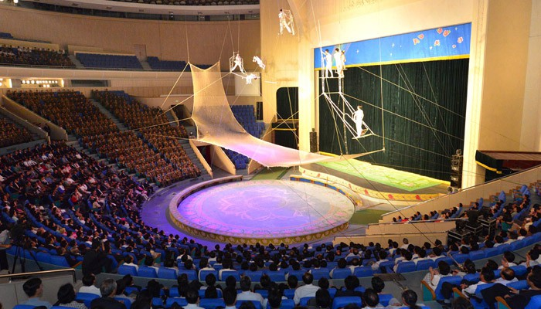
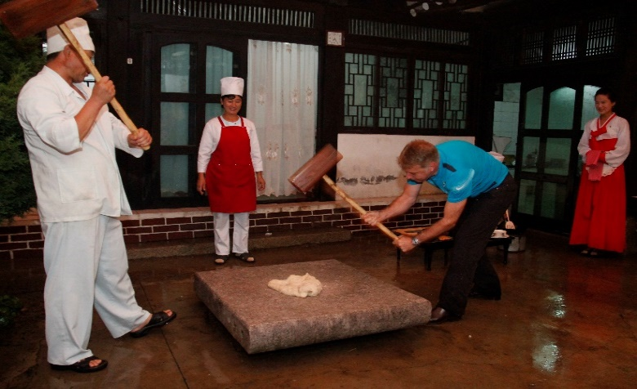
【38 度線板門店】停戰談判1951年6月由蘇聯駐聯合國代表提出，經美國和朝中雙方協商，於7月10日開始在開城舉行停戰談判。美國毫無誠意，一再企圖以談判掩護其軍事進攻，以軍事進攻迫使朝中在談判中屈服。以三八線為軍事分界線，美方則以“海空優勢的 補償”為藉口，要求朝﹑中方面退出1.2萬平方公里土地，談判陷於僵局，8月23日談判中斷。由於美方在軍事上不斷失利，只好又回到談判桌上，1951年10月25日至1952年10月8日在板門店舉行第二階段的談判。10月8日談判再次中斷。1953年4月26日至7月27日進行第三階段的談判。在停戰協定生效後3個月內，召開雙方高一級的政治會議，協商從朝鮮撤出一切外國軍隊及和平解決朝鮮問題。【高麗博物館】參觀再安排至一個歷史的見證地2013年列入開城世界文化遺址的古蹟群，園內及門口商店都有開城人蔘，可自由參觀選購不進入也行的不是什麼購物別誤會。【打糕活動】特別安排朝鮮傳統民俗活動-打糕，各位貴賓也可親自體驗活動的樂趣，並可親嚐自己的傑作，活動結束後於民俗飯店內特別安排開城最有名的人參雞於包廂內享用VIP級的特殊待遇，有別於一般團體在吵雜的環境中用餐。在幽雅的氣氛中享用，更可細細品嘗這道朝鮮最著名的美食，讓您的齒頰留香回味無窮。【祖國統一三大憲章紀念碑】座落在北朝鮮平壤南郊統一大街路口的祖國統一三大憲章紀念碑。紀念碑高30米。朝中社稱，“紀念碑象徵著7000萬北朝鮮半島人民盼望統一的強烈願望。【光復地區商業中心】是朝鮮帄壤新型商業百貨中心，由中國飛海蒙亯貿易有限公司和朝鮮大聖總商社合資，2018年起特別協商開放給台灣遊客前往，每層櫃檯擺滿了朝鮮家庭用品、電子產品、食品、纖維百貨等，顧客可以按照自己的嗜好和要求選購各種商品。在偉大的金正日同志和敬愛的金正恩同志的精力充沛的領導下，經朝中兩國人民的共同努力，出色地完成了改裝商業中心的工作。相亯光復地區商業中心將周密抓好服務和經營，為改善人民生活和造福朝中兩國人民做出貢獻。作為朝鮮目前唯一的大型綜合購物商城，光復地區商業中心豐富了朝鮮民眾的購物管道，也見證了朝鮮民眾兩年多以來不斷攀升的購買力。光復地區商業中心共三層。一層主要銷售食品生鮮和日用品，二層銷售服裝鞋帽、建材家居、樂器等，三層提供餐飲服務，並設有免費的兒童樂園，也是台灣遊客目前申請唯一可在朝鮮唯一可用朝幣消費的地方，切記其它地方勿用朝幣消費，千萬別造成困擾，可自費人民幣換朝鮮幣體驗一下朝鮮大眾消費的情形。【雜技秀】該雜技院位於平壤市萬景台區光復大街。該雜技院於主體78年（1989年）5月建成，主體100年（2011年）8月出色地得到改建，總建築面積為15900多平方米，可容納2400多人，建築樣式別具一格。在這裡進行國立雜技團的體力雜技、喜劇雜技、水中雜技、冰上雜技、動物雜技等豐富多彩的雜技演出。雜技演出中最受歡迎的是在摩納哥、法國、義大利、俄羅斯等世界各國舉行的國際雜技演出中榮獲最高獎-金獎的《飛天女郎》、《飛行者》、《木板與秋千》和《單杠和流動秋千》。
早: 酒店內使用 午: 開城銅碗禦膳餐加人參雞（四人一隻）110RMB 晚: 鐵板燒240RMB
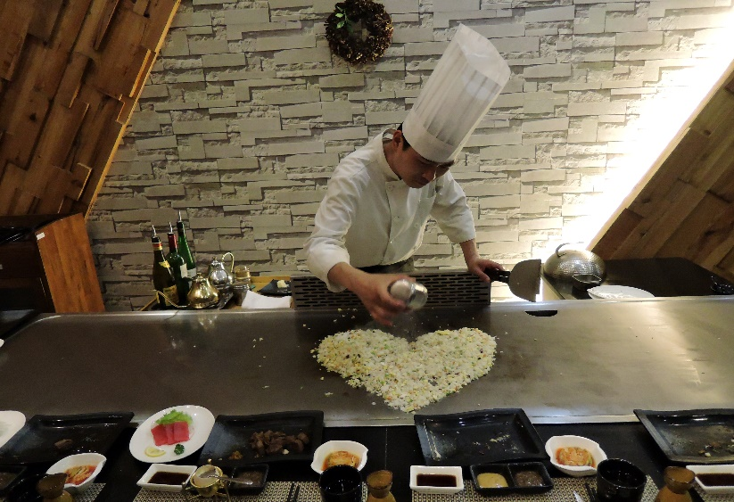
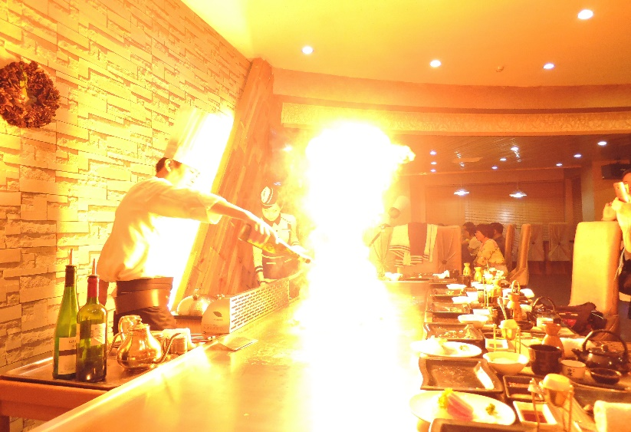
住宿：平壤 西山酒店 或同級

◆第七天 平壤 / 新義州 / 丹東-火車(約16:30抵達）【凱旋門、主體思想塔、鴨綠江公園、斷橋】
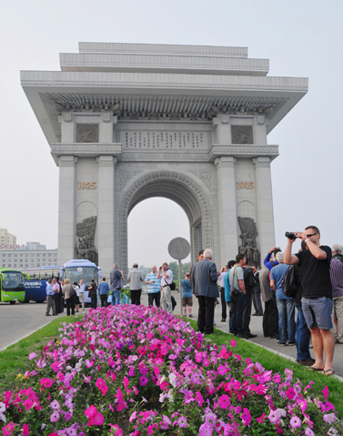
【凱旋門】凱旋門是為紀念朝鮮領袖金日成推翻日本帝國主義的殖民地統治，實現光復朝鮮祖國的偉業，凱旋祖國而立的。凱旋門坐落於景色秀麗的牡丹峰麓，金日成體育場前面的十字街。于1982年4月，在朝鮮領袖金日成的70壽辰時建立。凱旋門高60米，正面寬52.5米，側面寬36.2米，拱門高27米，寬18.6米，用10,500多塊花崗石築成。在凱旋門上，有〝1925〞、〝1945〞的字樣浮雕，它表示著朝鮮領袖金日成走上革命道路的年度和光復後凱旋的年代。壁畫上有4組輔助群像浮雕。門樓花紋框框裡面刻下了〝金日成將軍之歌〞。【主體思想塔】顧名思義是為了宣揚偉大領袖金日成提出的主體思想而建立的。主體思想英文叫做Juche，從主體思想塔下來自各國的紀念牌可以發現，世界上還真有不少組織團體在研究及宣揚主體思想。【鴨綠江公園】位於鴨綠江大橋北側，臨江而建，是集休閒、商貿、旅遊等功能於一身的公共開放公園。公園內有望江亭等景點和四個遊船碼頭。乘船順流而下，遊一江可賞中朝兩國風光。鴨綠江公園是鴨綠江風景名勝區百里文化旅遊長廊的核心景區之一，通過濱江路與城市道路構成了濱江地區的景觀走廊。【斷橋】斷橋是抗美援朝時期被美軍轟炸機炸斷，現在只剩下一半的橋身幾座橋墩，上面大炮和子彈的痕跡清晰可見，仿佛讓您回到了那戰火硝煙的年代。
早: 酒店內使用 午: 火車盒飯 晚: 中國風味合菜60RMB
住宿：瀋陽 ★★★★★ 北約客維景國際大酒店 或同級

◆第八天 瀋陽 桃園
早餐後前往機場搭機回到桃園，帶著滿滿的北朝鮮金剛山、瀋陽進出八日的回憶回到溫暖的家。
早: 酒店內使用 午: 敬請自理 晚: 敬請自理
住宿： 溫暖的家

※【朝鮮旅遊特別注意】
1.飲食方面，朝鮮旅遊每人每天供應一瓶礦泉水，不足部分請自行購買，敬請理解。
2.朝鮮旅遊行程之酒店部分是由朝鮮政府全程安排，旅遊期間若有調整，一切以政府安排為主(朝鮮常因會議徵收酒店，酒店會臨時改變，但會以同級酒店代替)。
3.朝鮮的酒店不管是什麼星等，自助式早餐皆非常簡單，因為朝鮮的物資不豐富，因此飯店早餐不像台灣或歐美國家那麼豐富，敬請理解。
4.朝鮮國情特殊，在朝觀光期間請聽從導遊安排。行程及景點有可能會因政策等不可抗力臨時調整順序或增減、替換專案，請以朝方最終安排為准。特此告知，敬請理解！
5.城際交通：瀋陽/平壤飛機、平壤/新義州/丹東硬臥（如遇國家徵用或者大型活動有可能改為：平壤-新義州硬臥+新義州-丹東用汽車或火車站票，約10分鐘抵達丹東）

- 行程航班資訊僅供參考，請以出發前說明會資料確認為準。
- 行程順序若因特殊狀況及其他不可抗拒之現象：如天侯、交通、航班、船舶影響，而有飯店、景點、餐食順序上之調動，朝鮮當局可保留變更或調整行程之權利。(此非本公司可控制之範圍)
- 本優惠行程僅適用本國人參團有效；非本國籍之旅客，價錢另議。
- 全程飯店皆為二人一室，大陸.朝鮮沒有自然單間。單人報名時，若無法覓得合住的旅客，需補單人房差，敬請見諒。本行程酒店住宿皆為2人1室(二張單人床房型)，大陸地區有部份酒店房間內無法採用加床方式住宿，另若遇貴賓需指定大床房型；而因大陸地區酒店的相關問題，亦可能需加價與無法保証用房，遇到上述情況，尚請諒解。
- 此行程機票為團體機票，不能更改日期及延回及退票，一但開票後取消敬請補足機票款。
- 使用全素客人，因大陸.朝鮮一般餐聽的素食餐，菜色變化少及質量也較差。敬請見諒。飛機上若有特殊餐食者，最少請於出發前五天（不含假日）告知承辨人員，為您處理。
- 此行程價格已經分攤老人優惠票價差，旅途期間景區如需收取台胞證，煩請配合出示檢查，恕不再退還優惠票價差。
- 以上行程，十人以上出團！
- 朝鮮簽證辦理需14個工作天、護照、台胞、2吋照片一張、團費包含入朝簽證費用
- 此行程小費 250 / 人 / 天 / NT
- 到北朝鮮旅遊的行程,餐食,酒店是由朝鮮政府全程安排，旅遊期間若有調整以政府安排為準。
- 特別注意：如果各位貴賓前往北朝鮮旅行以後，有計畫前往美國者，簽證部分必須親自前往台北美國在台協會台北辦事處辦理，無法在網路上直接申請美國簽證。

~~祝旅途愉快~~

